МІНІСТЕРСТВО ОСВІТИ І НАУКИ УКРАЇНИ
Теплівська загальноосвітня школа І – ІІІ ступенів Пирятинської міської ради Полтавської області

Науково-освітній проект: «Учителі та учні досліджують явище цвітіння водойм в Україні»

«ДОСЛІДЖЕННЯ ЯВИЩА «ЦВІТІННЯ» ВОДИ ТЕПЛІВСЬКОГО СТАВКА (РАЙОН ПИРЯТИНЩИНИ, ПОЛТАВСЬКА ОБЛАСТЬ»

Роботу виконала: Сіда Аліна Вікторівна,
учениця 10 класу Теплівської
загальноосвітньої школи І – ІІІ ступенів

Керівник: Кадура Анастасія Володимирівна,
вчитель біології та основ здоров’я Теплівської загальноосвітньої школи І – ІІІ ступенів

Дослідження явища «цвітіння» води Теплівського ставка (район Пирятинщини, Полтавська область)
Актуальність:
Мета: вивчення «цвітіння» води ставка села Теплівка (Пирятинський район, Полтавська область)
Об’єкт: вода ставка села Теплівки.
Предмет дослідження: «цвітіння» води ставка в селі Теплівка.
Завдання дослідження:
- Дати загальну характеристику водойми;
- Визначити мікроорганізми, що спричинили «цвітіння» водойми;
- Охарактеризувати причини виникнення «цвітіння» води ставка;
- Розробити способи вирішення проблеми «цвітіння» води ставка в селі Теплівка.
Методи дослідження: аналіз науково-методичної літератури; екологічний моніторинг (періодичне спостереження); статистичний; порівняльний.

ЗМІСТ
ВСТУП
РОЗДІЛ 1. ЗАГАЛЬНА ХАРАКТЕРИСТИКА ТАКОГО ЯВИЩА, ЯК «ЦВІТІННЯ» ВОДОЙМ
1.1 Що таке цвітіння води, ціанобактерії.
1.2 Причини виникнення цвітіння водойм
1.3 Вплив на здоров’я людей, тварин та інших організмів
РОЗДІЛ 2. СПОСТЕРЕДЕННЯ ЯВИЩА ЦВІТІННЯ НА ПРИКДАДІ СТАВКА
1.1 Опис водойми та організмів в ньому
1.2 Характеристика ймовірних явищ, що сприяли масовому розвитку водоростей
1.3 Розробка способів уникнення певних видів водоростей у нашій місцевості
ВИСНОВКИ

ВСТУП.
АКТУАЛЬНІСТЬ
Цвітіння води є актуальною темою з декількох причин:
- Величезний вплив на здоров’я людей. Деякі види ціанобактерій, які можуть домінувати під час цвітіння води, виробляють токсини, які є небезпечними для здоров'я людей. Ці токсини можуть спричинити різноманітні проблеми зі здоров'ям, включаючи проблеми з шкірою, розлади шлунково-кишкового тракту та нервової системи.
- Вплив на екологію. Цвітіння води може спричинити зменшення рівня кисню у воді, що призводить до гибелі водних організмів, включаючи рибу. Це може мати серйозний вплив на водні екосистеми та змінювати біологічну рівновагу.
- Економічний вплив. Значний вплив на економіку має чиста водойма. Адже такі галузі як риболовля, туризм, водопостачання залежать насамперед від цього фактору.
- Зміна клімату. При зміні температур, або інших кліматичних умовах можуть збільшуватись обсяги цвітіння води. Адже підвищується температура поверхневого шару, в якому відбувається розмноження водоростей
- Антропогенна євтрофікація. Процес накопичення надлишку поживних речовин у водоймах, що викликано діяльністю людини. Це може відбуватися через скидання промислових і побутових стоків, викиди з сільського господарства, втрату ґрунту внаслідок ерозії тощо.
Євтрофікація, також відома як евтрофний або дистрофічний криз, Ця назва дана надмірному збагаченню водного середовища. Якщо бути більш конкретним, це коли екосистема, озеро, море, ставок тощо отримує більше поживних речовин, ніж це дійсно потрібно.
Для запобігання антропогенній євтрофікації необхідно розробляти та впроваджувати стратегії управління стоками та забрудненням, сприяти відновленню зруйнованих екосистем і підтримувати стале сільське господарство.
Усвідомленість щодо проблеми водного цвітіння спонукає науковців, урядовців та громадськість до пошуку рішень з метою запобігання, моніторингу та відновлення пошкоджених екосистем.

РОЗДІЛ 1. ЗАГАЛЬНА ХАРАКТЕРИСТИКА ТАКОГО ЯВИЩА, ЯК «ЦВІТІННЯ» ВОДИ
  - Що таке цвітіння води, ціанобактерії та їхні процеси
Збагачення води біогенними елементами, особливо азотом і фосфором, викликає посилене «цвітіння» водойми масовий розвиток водоростей. «Цвітіння» водойми, в свою чергу, запускає ланцюжок наслідків, які несприятливим чином впливають як на існування природних екосистем, так і на здоров’я населення, яке мешкає поблизу водойм [14]. Цей процес супроводжується зміною забарвлення води. Забарвлення воді надається в зв'язку з високою концентрацією пігментованих клітин. Вода часто стає зеленого (зелені і синьо-зелені водорості), але також може бути жовто-коричневого (діатомові) або червоного кольору (багрянки), в залежності від виду водоростей [13]. Швидкість розмноження синьо-зелених мікроводоростей до пов'язана з витривалістю до екстремальних температур і концентрацій солей, низькому вмісту поживних речовин та кисню, слабкої освітленості, наявності сірководню, до міксотрофного і хемогетеротрофного живлення, а також здатністю багатьох з них до фіксації азоту.
Цвітіння водойм — це явище, при якому водорості, зокрема відомі як ціанобактерії або блакитно-зелені водорості, інтенсивно розмножуються і займають великі площі водойм [2]. Вперше про це явище згадав давньоримський історик, письменник, державний військовий діяч Римської імперії – Пліній Старший ще у 1977 році.
Водойма, у якій цвітуть водорості, може мати деякі зовнішні ознаки. Вона зазвичай отримує зеленуватий або блакитно-зелений відтінок через масове розмноження водоростей. У великому скупченні ці водорості можуть надати воді "супового" вигляду. Збільшена концентрація водоростей може призвести до специфічного, іноді неприємного запаху, який може нагадувати запах гниючої рослинності [9].
За консистенцією вода може стати в'язкою, з відчуттям "слизькості" при дотику. А у прибережних зонах можна спостерігати скупчення водоростей, що формують "ковдри" або пластини. Поверхня води може стати менш прозорою. Також можливе появлення піни або інших плаваючих речовин.
Водойми, схильні до цвітіння водоростей, часто є досить мілкими, спокійними і мають підвищений вміст поживних речовин. Якщо це явище спостерігається регулярно, це може свідчити про проблеми з якістю води та забрудненням водойми.
Дуже шкідливим є надмірне цвітіння, яке значно погіршує якість води та умови життєдіяльності організмів у водоймах, порушує гідрохімічний режим, створюючи дефіцит кисню. Шар води, що цвіте, може досягати 10-15 см. завтовшки. При цьому виникає загибель багатьох морських істот.
Гідрохімічний режим - закономірні зміни концентрації розчинених хімічних речовин у воді водотоків та водойм. Зумовлені змінами ролі різних видів живлення водних об’єктів протягом року.
Ціанобактерії або ж синьо-зелені водорості. Ці прості одноклітинні організми примітні, перш за все, своєю величезною роллю у формуванні атмосфери нашої планети. Саме вони першими стали виробляти кисень з вуглекислого газу і води під дією фотосинтезу, внаслідок чого навколо Землі сформувався озоновий шар, що захищає нашу планету від шкідливого впливу ультрафіолетових сонячних променів.
Науково доведено, що ціанобактерії, які виникають при цвітінні води, негативно впливають на здоров’я людини. Вони здатні накопичуватись в продуктах, які ми використовуємо для споживання, наприклад молоко, м’ясо та риба. Багато досліджень присвячено саме проблемі розповсюдження в водоймах ціанобактерій або ж синьо-зеленим водоростям.
Велика кількість водоростей може призвести до зниження кількості розчиненого кисню, що, у свою чергу, впливає на інших жителів водойми. Це може призвести до гибелі риб та інших водних організмів.

1.2 Причини виникнення цвітіння водойм
Основною причиною цвітіння є надлишок поживних речовин, особливо фосфатів та нітратів, які потрапляють до водойм в результаті діяльності людини (наприклад, через стічні води, скиди агропромислового комплексу, відходи міських очисних споруд тощо).
Це явище зазвичай спостерігається в літній період. Тому що водорості та ціанобактерії краще розвиваються при підвищених температурах.
При підвищеній температурі метаболічні реакції а також процеси розмноження відбуваються швидше, що призводить до прискорення росту водоростей. Деякі конкуренти водоростей можуть бути менш адаптовані до підвищених температур, так само і хижаки, певним чином, стають менш активними.
Саме стоячі водойми ( заглиблення в земній поверхні, там де затримуєтьсята збирається вода; ставки, озера) більш схильні до цвітіння води, порівняно з іншими рухомими водоймами.
В світлих і прозорих водах водорості ростуть швидше, зокрема це тому, що вони отримують більше світла. Світло позитивно впливає на це, адже воно відіграє важливу роль у фотосинтезі.
Відсутність хижаків та інші сприятливі умови безпосередньо впливають на ріст водоростей в водоймах. Потрібно контролювати води на поживність речовин, наявність відповідних хижаків, і якщо цвітіння води відбувається масово, боротися з цим.

1.3 Вплив на здоров’я людей, тварин та інших організмів
Цвітіння води в найрізноманітніших водоймах можуть мати безліч негативних наслідків, націлених на людей, тварин та інших організмів [5].
Негативний вплив на людину. Для здоров’я людини негативними є вироблення токсинів водоростями та забруднення води. Деякі види водоростей, особливо сині зелені водорості, можуть виробляти токсичні речовини, такі як мікроцистини і саксітоксини. Ці токсини можуть потрапити в воду під час цвітіння і стати небезпечними для здоров'я людини. Якщо цвітіння води відбувається в водоймі, яка використовується для пиття або сільського господарства, то це може негативно вплинути на здоров'я через використання цієї забрудненої води в їжу та напої.
Забруднення води і непридатність для рекреації можуть призвести до зменшення туристичних прибутків для місцевих громад і підприємств, що залежать від туризму. Це може призвести до втрати робочих місць і скорочення місцевого економічного розвитку. А також це явище призводить до високої концентрації водяних рослин і водоростей, які можуть сприяти розвитку алергічних реакцій у людей, які контактують з такою водою.
Негативний вплив на тварин та інших організмів. Цвітіння води впливає на тварин багатьма способами, незалежно від його серйозності.
Такі як мікроцистини та саксітоксини, які можуть бути шкідливими для водних організмів, не тільки для людей. Ці токсини можуть накопичуватися в організмах риб і інших водних тварин, що споживають забруднену воду, і призводити до отруєння.
Водорості, які спричиняють цвітіння води, можуть забруднювати воду та конкурувати з іншими водними організмами за поживні речовини та сонячне світло. В результаті це призводить до зниження доступності їжі та життєвого простору для водних тварин. Підвищення концентрації водоростей та інших рослин у водоймах мають вплив на зменшення доступного життєвого простору для риб і інших водних організмів. Це може вплинути на риболовлю та призвести до зниження популяцій водних тварин.
Під час цвітіння водоростей, коли вони швидко ростуть і вмирають, розкладення мертвих організмів може викликати зниження рівня кисню в воді. Крім того, великі колонії водоростей можуть блокувати сонячне світло та заважати іншим водним організмам. Це може призвести до зниження рівня кисню у воді, особливо вночі, коли рослини фотосинтезують менше. Це є наслідком гіпоксії або аноксії води, що загрожує життю риб та інших водних організмів [8].
Ми, як люди, можемо мати можливість очищати забруднену воду, щоб зробити її безпечною та придатною для пиття, і ми завжди можемо вибрати не купатися в забруднених водах або утримуватися від споживання водних тварин.
Однак тварини не здатні вдатися до жодної з цих альтернатив, щоб уникнути токсичності води, забрудненої людськими та промисловими відходами. Таким чином, вони вразливі і легко постраждали через зараження або забруднення води.

РОЗДІЛ 2. СПОСТЕРЕЖЕННЯ ЯВИЩА ЦВІТІННЯ НА ПРИКЛАДІ СТАВКА
2.1 Опис водойми та організмів в ньому
В селі Теплівка розташований штучний ставок. Насамперед, ставок – це водойма в штучному чи природному поглибленні з невеликою площею поверхні води, створений для певного призначення і цілей.
Цей ставок має невеликий розмір, порівнюючи з озером або водосховищем. Його форма може бути дуже різноманітною, залежно від архітектурного задуму чи природних умов певної місцевості. Це може бути водойма круглої, овальної, прямокутної чи іншої фігури.
Ставки риють різної глибини. Насамперед це впливає на різноманітність організмів у ньому. Глибокий ставок може мати різноманітніші види риб, тоді як менш глибокий може бути хорошим місцем для водяних рослин та безхребетних [4]. Штучні водойми побудовані для коропів повинні мати глибину від метра і більше, щоб для них було достатньо простору.
Ставок у селі Теплівка призначений для:
- Використовується як домівка для різноманітних водних організмів, включаючи рибу, комах, жаб, та водяних птахів;
- Ставок використовують для риболовлі, адже водойма заселена певною різноманітністю риби, що забезпечує розвагу для рибалок;
- Відпочинок та дозвілля. Ставок служить для відпочинку та розваг. Люди насолоджуються плаванням, засмагають, а також спостерігають за природою. Влітку це найпопулярніше місце для проведення вільного часу осіб різного віку.

Сільський ставок розташований на окраїні села, в доступному для людей місці
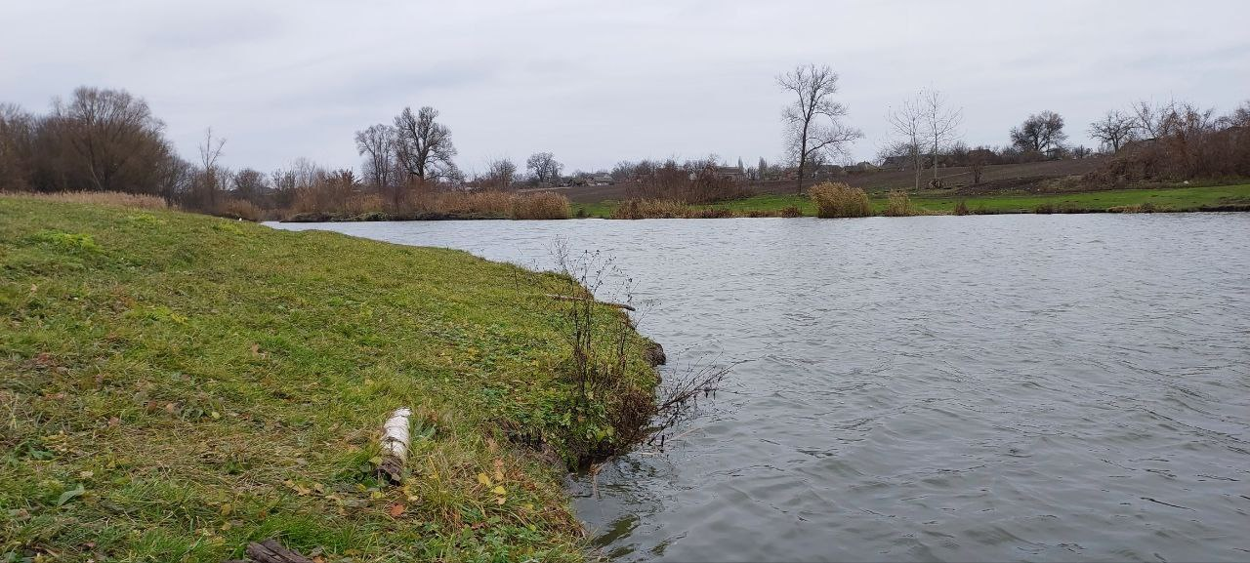
Рисунок 3
Має овальну форму. Навколо нього розсаджені маленькі деревця, що придає естетичності цій місцевості. Оточений він дорогою, що дає змогу легко пересуватися навколо за допомогою транспорту. Безсумнівно навколо є житлові будинки, того хто живе поряд, можна побачити в ролі відпочивальника частіше.
З одного боку розташований пляж, звідки охочі залюбки заходять у воду. Глибина в різних частинах водойми може коливатися до 2,5 – 3 метра.
Це чудове місце для відпочинку. Влітку сім’ї розважаються на берегу: збираються разом, готують барбекю та влаштовують пікнік. Навіть побудували пліт, на якому плавають та з якого стрибають підлітки.
Риболовля. Це прекрасне хобі, яким займаються в більшості чоловіки. Діяльність рибалки є одним з найстародавніших занять людства, яке з'явилось за часів полювання та збирання.
Для цього заняття в ставку розведені різні види риби: карась, щука, линок, білий амур, сом, короп і товстолоб.
Мешканці ставків можуть бути дуже різноманітними і включати різні види рослин, тварин та мікроорганізмів. Вони утворюють екосистему ставка, яка є саморегулюючою і взаємодіючою спільнотою.
Водяні ставки часто населяються комарами та водяними жуками на різних стадіях їхнього розвитку. Різні види водяних комах мають захист від намокання: їх тіло покрите товстим шаром ворсу, водозахисним панцирем або жировим прошарком. Але їм це не заважає чудово літати. Качки, чайки, чаплі та інші водоплавні птахи можуть використовувати ставки для полювання на рибу та інших джерел їжі.
А також, водяне середовище ставків приваблює земноводних, таких як жаби, які ведуть своє життя у воді та на суші.
У ставках можуть рости водорості, такі як зелені, коричневі та червоні водорості, а також різноманітні водяні рослини, такі як латаття, рогіз та осока.
В нашому ставку «цвітіння» води спричинене синьозеленими водоростями
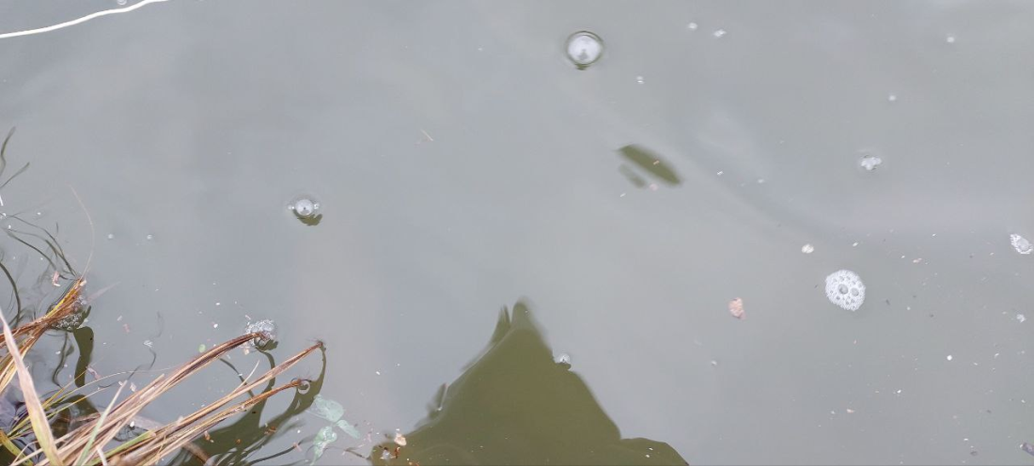
Рисунок 4
1.Cиньозелена водорість Dolichospermum flosaquae (Anabaena flosaquae) [3].
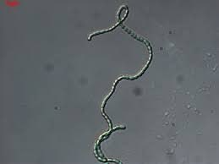
Рисунок 1

2. Cиньозелена водорість Microcystis aeruginosa.
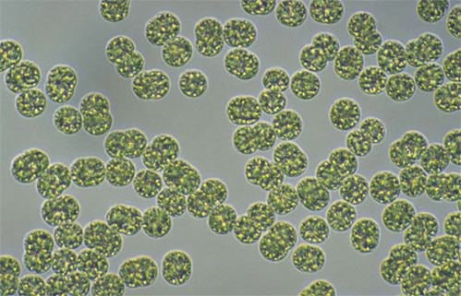
Рисунок 2
Перш ніж розпочати роботу біля ставка, необхідно пам’ятати основні правила безпечного поводження на водоймі. Серед загальних правил є:
- Польові гідроекологічні дослідження повинні відбуватися під керівництвом та наглядом дорослого.
- Перед початком польових досліджень необхідно провести інструктаж з техніки безпеки та зробити відповідні записи в журналі з охорони праці та техніки безпеки.
- Перед початком роботи на мілководдях чи безпосередньо у водоймі необхідно дослідити особливості течії та рельєфу дна; переконатися, що там немає ям, корчів, бетонних конструкцій для берегоукріплення, захаращення дна металевими предметами тощо. Роботу виконувати лише у водоймах з похилим дном та повільною течією.
- У разі використання плавзасобів (човнів) дотримуватися загальноприйнятих правил техніки безпеки на воді та обов’язково використовувати рятувальні жилети. Виходити на воду лише в безвітряну сонячну погоду. Про часта місце досліджень на воді із використанням човнів обов’язково повідомити чергового найближчої рятувальної станції.
- Для збору тварин та рослин заходити у водойму не глибше, як по коліно, на ногах мати спеціальне взуття з товстою підошвою (тапочки, кеди), аби уникнути поранення ніг склом або іншими предметами.
- На дуже забруднених водоймах використовуйте гумові рукавички та високі гумові чоботи.
- Про усі травми, погане самопочуття відразу повідомляти дорослого. Пам’ятайте, вчасно надана кваліфікована перша долікарська допомога уникне серйозних наслідків поранень.

2.2 Характеристика ймовірних явищ, що сприяли масовому розвитку водоростей
Основні причини появи водоростей у ставку включають [6]:
- Євтрофікація: Занадто велика концентрація поживних речовин (азоту та фосфору), часто внаслідок виведення стічних вод чи використання добрив.
- Світловий режим: Зайве сонячне світло, зумовлене відсутністю водяної рослинності або зайвим добривом, може сприяти росту водоростей.
- Температура води: Теплі умови сприяють швидкому росту та розмноженню водоростей.
- Стресові умови: Стрес для інших рослин, спричинений забрудненням, хімічними речовинами чи змінами водних режимів, може сприяти росту водоростей.
- Надмірне годування риби: Велика кількість риби може збільшити концентрацію поживних речовин через відходи, сприяючи росту водоростей.
- Водний обмін: Обмежений обмін води може підвищити концентрацію поживних речовин та температуру води, сприяючи росту водоростей.
Cиньозелена водорість Dolichospermum flosaquae (Anabaena flosaquae)
Dolichospermum flosaquae — вид ціанобактерій, що належить до родини Aphanizomenonaceae.
Aphanizomenonaceae — родина ціанобактерій, що містять переважно роди, які утворюють аеротопи. Ціанобактерії з родини Aphanizomenonaceae можуть утворювати цвітіння в сочевичних прісноводних водоймах, що може бути небезпечним для людини.
Dolichospermum flosaquae є видом ціанобактерій, які зазвичай зустрічаються в різних водних середовищах. Як і інші ціанобактерії, Dolichospermum flosaquae здатна до фотосинтезу та відіграє важливу роль у кругообігу поживних речовин у водних екосистемах. Однак, подібно до Microcystis aeruginosa, певні штами Dolichospermum flosaquae можуть виробляти токсини, які становлять ризик для здоров’я людини та навколишнього середовища.
Dolichospermum flosaquae зазвичай утворює ниткоподібні колонії, і іноді його можна спостерігати плаваючим на поверхні води. Ці колонії можуть виглядати зеленими або коричневими. Штами Dolichospermum flosaquae виробляють ціанотоксини, включаючи мікроцистини та анатоксини. Ці токсини можуть мати шкідливий вплив на водну флору і фауну, худобу та людей, якщо вода, що містить ці токсини, потрапляє всередину або контактує зі шкірою. Цей вид водоростей, як правило, процвітає у водах, багатих поживними речовинами, і його росту можуть сприяти такі фактори, як евтрофікація.
Cиньозелена водорість Microcystis aeruginosa.
Microcystis aeruginosa — вид ціанобактерій, широко відомих як синьо-зелені водорості. Це вид прісноводних ціанобактерій, які можуть утворювати шкідливе цвітіння водоростей, що має певне господарське та екологічне значення. Вони є найбільш поширеним токсичним цвітінням ціанобактерій в прісних водах. Ціанобактерії виробляють нейротоксини і пептидні гепатотоксини, такі як мікроцистин і ціанопептолін.
Microcystis aeruginosa зазвичай утворює колонії клітин, які можуть надавати воді зеленуватого кольору. Ці колонії часто називають «цвітінням». Штами Microcystis aeruginosa можуть виробляти токсини, такі як мікроцистини. Мікроцистини є гепатотоксинами, що означає, що вони можуть бути шкідливими для печінки. Вплив води, що містить ці токсини, може становити небезпеку для людей, тварин і водних екосистем. Цвітіння Microcystis aeruginosa часто пов’язане з евтрофікацією. Діяльність людини, така як сільське господарство та розвиток міст, може сприяти стоку поживних речовин, сприяючи зростанню цвітіння ціанобактерій. Цвітіння цих ціанобактерій може мати негативний вплив на водну екосистему. Швидке зростання та загнивання цих квітів може призвести до виснаження кисню у воді, створюючи «мертві зони», неприйнятні для багатьох водних організмів. Через потенційні ризики для здоров’я, пов’язані з цвітінням ціанобактерій, існує потреба в стратегіях моніторингу та управління.

2.3 Розробка способів уникнення певних видів водоростей у нашій місцевості
Водорості можуть стати справжнім кошмаром для ставків. Вони не тільки зменшують естетичну привабливість водойми, а й завдають шкоди рослинам і рибам, а також створювати незручності при заняттях активним відпочинком на воді [1]. Моніторинг якості води на наявність цвітіння водоростей і його токсинів має вирішальне значення для оцінки потенційних ризиків для здоров’я людини та навколишнього середовища. Стратегії управління часто включають контроль надходження поживних речовин, впровадження процесів очищення води та підвищення обізнаності про потенційну небезпеку, пов’язану з цвітінням ціанобактерій.
Ефективні способи уникнення водоростей у нашій водоймі:
Насамперед, потрібно звернути увагу на режим обрізки дерев та чагарників біля ставку. Якщо вони знаходяться з надто великому затіненні, то це стимулює розмноження водоростей. Відкритий сонячний простір допоможе уникнути цього неприємного явища.
- Механічне видалення [10]
Одним з найпростіших способів позбавитися від водоростей є їх механічне видалення. Можна використовувати спеціальні сітки або руками збирати водорості з поверхні води. Цей метод може бути використаний для видалення великих скупчень водоростей, але не підходить для їх повного видалення. Це може включати в себе використання лопат, грабель, чи інших інструментів для збирання водоростей вручну. Особливо ефективно для малих водних об'єктів чи областей з інтенсивним ростом водоростей. Механічні фільтри, такі як тканинні чи сітчасті бар'єри, можуть використовуватися для уловлення водоростей. Вони можуть бути встановлені у водозабірних системах або пристосовані до конкретного ділянки водного об'єкта.
У великих водоймах чи при наявності великої кількості водоростей, може використовуватися техніка, така як екскаватори чи багри, для видалення водоростей з водного дна.
Спеціальні плаваючі бар'єри або матеріали можуть бути розташовані на поверхні води для збору та утилізації водоростей. Після накопичення вони можуть бути видалені.
Використання аераторів може допомогти утримувати водорості в руслах води, зробивши їх більш доступними для механічного видалення.
- Використання хімічних препаратів
Іншим ефективним способом позбутися від водоростей є використання хімічних препаратів. Ці препарати часто містять спеціальні речовини, які руйнують клітини водоростей. Їх можна додавати безпосередньо до води, а потім дати часу для їх дії. Однак, варто пам’ятати, що використання хімічних препаратів може мати вплив на інші організми, які живуть у водоймі, тому перед їх використанням важливо прочитати інструкцію та звернутися до фахівців. Деякі основні хімічні препарати, які використовують для цієї мети, включають [10]:
- Гербіциди: Деякі хімічні речовини, які використовуються для контролю росту рослин, такі як гербіциди, можуть бути ефективними при знищенні водоростей. Проте важливо використовувати гербіциди, які безпечні для інших елементів водного екосистеми.
- Окислювачі: Деякі хімікати можуть виступати як окислювачі, збільшуючи концентрацію кисню у воді. Це може призвести до знищення аеробних водоростей, які залежать від низьких рівнів кисню.
- Агенти, що вбивають водорості: Деякі хімікати спеціально призначені для видалення водоростей, руйнуючи їхню клітинну структуру чи порушуючи їхні фізіологічні процеси.
- Регулятори pH: Зміни рівня pH води можуть впливати на ріст водоростей. Наприклад, високий рівень pH може пригнічувати розвиток деяких видів водоростей.

- Установлення фільтраційної системи
Фільтраційна система може бути дуже корисною для позбавлення від водоростей в ставку. Вона допомагає затримувати скупчення водоростей і інших забруднень, що потрапляють у воду. Існують різні види фільтраційних систем, включаючи пісочні фільтри, карбонові фільтри та УФ-фільтри. Вибір фільтраційної системи залежить від розміру і типу ставка [10].
Установлення фільтраційної системи є ефективним способом знищення водоростей у водоймах. Фільтрація може вилучати частинки, які служать джерелом поживних речовин для водоростей, а також фізично видаляти самі водорості.
- Механічні фільтри: Вони здатні утримувати частки та водорості з води, фільтруючи їх через матеріали, такі як спеціальні сітки або волокна.
- Біологічні фільтри: Сприяють розвитку корисних бактерій, які розкладають органічні речовини та знищують зайві поживні речовини.
Фільтр потрібно розташувати на такій глибині, де він зможе оптимально збирати воду та частки, але при цьому не ставати джерелом тіні для водяних організмів. Для більшої ефективності роботи варто забезпечити належний потік води через фільтр.
- Використання деяких організмів як ворогів для водоростей
Деякі організми, такі як карасі або омари, можуть бути природними ворогами водоростей. Вони харчуються водоростями та сприяють зниженню їх популяції. Додавання цих організмів до ставку може допомогти позбутися від водоростей і підтримувати баланс в системі.
Риби: Деякі риби, такі як траворожі карасі, тільапії, амур, можуть вживати водорості як частину свого харчування і допомагати у їхньому знищенні.
Раки та ракоподібні: Деякі види раків та ракоподібних харчуються водоростями, допомагаючи контролювати їхні популяції.
Водяні комахи:Комарі та їх личинки: Личинки комарів можуть вживати водорості як частину свого раціону.
Молюски: Деякі молюски, такі як мідії, можуть вживати водорості та сприяти їхньому знищенню.
Водяні рослини: Деякі види водяних рослин можуть конкурувати з водоростями за доступні поживні речовини, обмежуючи тим самим їхній ріст.
Бактерії та мікроорганізми: Деякі бактерії можуть вступати в корисні взаємодії з водоростями, конкуруючи за поживні речовини чи виробляючи речовини, які заважають їхньому росту.
Хижаки: Деякі види водяних хижаків, такі як водяні кліті, можуть полювати на водорості, контролюючи їхню популяцію.
- Регулярне обслуговування ставка
Регулярне обслуговування ставку є важливим фактором у боротьбі з водоростями. Це включає в себе очищення ставку від мертвих рослин, вилучення дефективних риб, регулярну заміну води та контроль рівня поживних речовин у воді. Ці процедури допоможуть запобігти формуванню скупчень водоростей та забезпечити чистоту води в вашому ставку [10].
Важливо відзначити, що таксономія ціанобактерій постійно розвивається в міру поглиблення наукового розуміння, і види можуть бути перекласифіковані на основі генетичних і морфологічних характеристик.
Саме завдяки впровадженню таких методів боротьби з певними видами водоростей у нашій місцевості, ми можемо випередити такий процес, як евтрофікації. Оскільки він призводить до зростання чисельності синьо-зелених мікроводоростей, багато з яких продукують токсичні метаболіти (альготоксини). Речовини, що виділяються ними, відносяться до групи фосфор- і сірковмісних органічних сполук. Альготоксини акумулюються у водній екосистемі, іноді трансформуються, але зберігають при цьому токсичність [7]. Найбільша кількість альготоксинів звичайно потрапляє у воду водойм – джерел водопостачання при масовому відмиранні водоростевої маси. Інтоксикація може відбуватися при питному споживанні, купанні у водоймі, при споживанні риби, тощо.

ВИСНОВКИ
В роботі було досліджено “цвітіння” води в селі Теплівка. Загалом подана основна характеристика такого явища як цвітіння, його зовнішній вигляд, та утворення в нашій місцевості.
Характерний опис самої водойми, її екосистеми та значення для сільського населення. Через певну потребу такого водного середовища, моніторинг за ставком повинен проводитись на регулярній основі. Адже здоров’я людини та інших біологічних організмів є дуже важливим та цінним фактором. Вироблення токсинів у водоростей це досить негативне явище, з яким потрібно боротися.
Цей перелік не є вичерпним, і мешканці ставків можуть різнитися в залежності від конкретного ставка, його розташування та умов. Ставкова система є дуже динамічною та чутливою до змін в середовищі.
Важливим є визначення основних проблем і спроможність ним запобігти. Особливо таких як євтрофікація, світловий режим, температура води, стресові умови, надмірне годування риби та водний обмін.
Існують деякі загальні способи, що є найбільш ефективними: механічне видалення; використання хімічних препаратів; установлення фільтраційної системи; використання хижаків в боротьбі з водоростями; регулярний моніторинг та обслуговування водойми.
Збереження рівноваги водяних екосистем та уникнення шкідливих ефектів цвітіння водоростей вимагає спільних зусиль суспільства, науковців та органів влади для забезпечення сталої та екологічно безпечної управління водними ресурсами.

СПИСОК ВИКОРИСТАНИХ ДЖЕРЕЛ
- Клименко М.О., Залеський І.І. Збалансоване використання водних ресурсів: навчальний посібник. – Рівне : НУВГП, 2016. – 337 с.
- Коротко про водорості - Наталія С. (buki.com.ua)
- Таксономічний довідковий список шкідливих мікроводоростей (HAB) МОК-ЮНЕСКО - Dolichospermum flosaquae (Brébisson ex Bornet & Flahault) P.Wacklin, L.Hoffmann & J.Komárek, 2009 (marinespecies.org)
- Основи гідроекології: теорія й практика: навч. посіб. / М. В. Боярин, І. М. Нетробчук. – Луцьк: Вежа-Друк, 2016. – 365 с.
- Які бактерії, віруси та мікроорганізми живуть у воді (ecosoft.ua)
- Синьо-зелені водорості: боротьба і причини появи, фото, відео (evpahealth.org.ua)
- Pоль водоростей у біологічному забрудненні поверхневих вод та утворенні хлороформу у питній воді / І. В. Данилова // Збалансоване природокористування: науково-практичний журнал. – 2016. – № 4. – С. 217-220.
- «Цвітіння води»: чим небезпечні ціанобактерії | Центр громадського здоров’я (phc.org.ua)
- Синьо-зелені водорості (moyaosvita.com.ua)
- (almedia.com.ua)
- Вікіпедія (wikipedia.org)
- Бохан Ю.В. Аналітичний моніторинг екологічного стану природних поверхневих водних об’єктів Кіровоградської області / Ю.В. Бохан, О.В. Терещенко // Здоровий спосіб життя – здорова людина – здорове суспільство: матеріали міжнар. наук.-практ. конф., 10-11 квіт. 2014 року, м. Кіровоград / М-во освіти і науки України, Кіровоград. нац. техн. ун-т.-Кіровоград: КНТУ, 2014. – С. 25-28.
- Основи гідроекології: теорія й практика: навч. посіб. / М. В. Боярин, І. М. Нетробчук. – Луцьк: Вежа-Друк, 2016. – 365 с.
- Добрянська Т.І. Механізми забезпечення сталого розвитку 82 водогосподарського комплексу України: дис. канд. ек. наук : 08.00.03 /

ДОДАТОК 1.
Рис. 1. Cиньозелена водорість Dolichospermum flosaquae (Anabaena flosaquae) (фото з сайту http://oceandatacenter.ucsc.edu/PhytoGallery/Freshwater/Anabaena%20flos-aquae.html)

Рис. 2. Cиньозелена водорість Microcystis aeruginosa (фото з сайту https://alchetron.com/Microcystis-aeruginosa)

ДОДАТОК 2
Рис. 3. Загальний зовнішній вигляд ставка

Рис. 4. Синьозелені водорості, які представлені в нашому ставку

ДОДАТОК 3
Інтерактивна карта з маркуванням водойми, яка зазнала "цвітіння":
https://scgis.org.ua/app/algae/

